106年度原住民族語言振興人員增能研習
族語翻譯研習班

報名簡章

【主辦機關】原住民族委員會

【承辦單位】國立東華大學原住民族發展中心

【聯絡電話】（03）863-5853

【傳真電話】（03）863-5850

【研習網頁】https://sites.google.com/site/2017rilw/

【報名日期】106年7月20日（四）~8月2日（三）

原住民族委員會
106年原住民族語言振興人員增能研習
族語翻譯研習班
- 研習目的
培訓具一定原住民族語能力者熟悉翻譯學基礎理論與技巧，成為族語翻譯專才。
- 招生對象
- 取得原住民族委員會辦理之原住民族語能力認證測驗高級（含）以上合格證書者。
- 曾任原住民族委員會族語字詞典及各類族語教材編輯委員、族語認證命題委員及本會語發中心16族族語新詞創制小組成員。
- 為原住民族委員會106年度試辦公文雙語書寫補助計畫之原住民族地區鄉（鎮、市、區）公所聘用之族語翻譯書寫人員。
- 招生人數
招收70名學員。
- 研習時間及地點
研習期間 | 報到時間 | 結業時間 | 研習地點
8/21（一）  至  8/25（五） | 8/21（一）  9:00前 | 8/25（五）  12:00 | 國立東華大學  原住民民族學院

- 課程規劃
課程類別 | 科目名稱 | 合/分班 | 授課時數 | 授課內容
基礎課程  4 hrs | 翻譯學概論  及翻譯原理原則 | 合 | 3 | - 介紹翻譯的基本理論與原理原則，並說明適合當今原住民族語言翻譯工作進行之理論基礎。  - 分享如何提升翻譯技巧與知能。
 | 族語新創詞彙介紹 | 合 | 1 | 介紹原住民族委員會與教育部會銜發布原住民族語新創詞彙研究近年之成果報告及未來發展方向。
專業課程  24 hrs | 字辭典翻譯原理原則 | 合 | 2 | 介紹完整字典編輯體例與呈現詞條編排原則，說明族語詞條翻譯原則。
 | 漢語、原住民族語  語法結構比較 | 合 | 2 | 介紹台灣南島語句法類型，並比較漢語及各族之間的語法結構和翻譯原則。
 | 原住民語新創詞  原理原則 | 合 | 2 | - 介紹各族語言近年完成的新創詞彙的架構與建置原則，以及創造新詞時常使用的原理原則。  2. 分享進行翻譯與實作的技巧。
 | 新創詞實例分享 | 合 | 2 | 分享本族語在進行新創詞彙常用的原則、遇到的問題及相關實務經驗分享
 | 文化與新詞翻譯 | 合 | 4 | - 了解族語詞彙語意類別與結構，共同探討如何從原住民語思維翻譯新詞彙。  - 了解原、漢文化差異和詞彙結構分析上之異同，共同探討如何使用合適的漢語翻譯族語。
 | 族語文學創作與翻譯 | 合 | 3 | 說明族語文學創作原則，並賞析族語文學作品。
 | 歌謠創作翻譯 | 合 | 3 | 說明族語歌謠創作原則及技巧，並賞析歌謠翻譯作品。
 | 兒童繪本翻譯 | 合 | 3 | 說明兒童繪本創作原則及技巧，並賞析兒童繪本翻譯作品。
 | 公文書寫翻譯 | 合 | 3 | 說明族語公文書寫的原理及原則，並介紹雙語公文書寫之現況。
分班實作練習  8 hrs | 族語繪本翻譯實作 | 分 | 2 | 族語繪本翻譯實作。
 | 族語歌謠翻譯實作 | 分 | 2 | 族語歌詞翻譯實作。
 | 族語短文翻譯實作 | 分 | 2 | 族語長句與段落篇章翻譯實作。
 | 族語公文翻譯實作 | 分 | 2 | 族語公文書寫翻譯實作。
合計 |  |  | 36小時
- 報名方式
本次研習課程可採通訊報名、網路報名、傳真報名或E-mail報名，報名程序說明如下：
- 通訊報名
- 填寫報名表：請以清晰正楷中文字體及族語書寫符號，於簡章所附報名表上詳填個人報名資料。
- 檢附資格審查資料：檢附通過原住民族委員會所舉辦之原住民族語言能力認證考試合格證書影本或原住民族語言能力認證測驗高級以上（含）合格證書影本。曾任原住民族委員會族語字詞典及各類族語教材編輯委員、族語認證命題委員及原住民族委員會語發中心16族族語新詞創制小組成員者請檢附聘書、在職證明或服務證明(三者擇一)。原住民族委員會106年度試辦公文雙語書寫補助計畫之原住民族地區鄉（鎮、市、區）公所聘用之族語翻譯書寫人員，請檢附在職證明或服務證明。
- 優先遴選參加證明資料：
- 取得103年族語翻譯研習結業證書之人員。（檢附結業證書影本）
- 曾參加原民會辦理「命題技巧」進階研習班，領有結業證書者。（檢附結業證書影本）
- 曾任原民會教材編輯委員之原住民族籍在職或退休教師。(檢附在職證明或服務證明)
- 具族語教學經驗5年以上。(檢附在職證明或服務證明)
- 寄回報名表件：請將報明表及優先遴選資料裝入一般信封後，以掛號郵寄至【97401 花蓮縣壽豐鄉志學村大學路二段1號，國立東華大學原住民族發展中心「106年度族語翻譯研習班」收】。
- 網路報名
- 登錄網頁https://sites.google.com/site/2017rilw/ 後點選「線上報名」，即可進入線上報名系統首頁（網路報名系統自7月20日（四）下午5:00開放，敬請及早報名，逾期恕不受理）。
- 優先遴選參加證明資料：
- 取得103年族語翻譯研習結業證書之人員。（檢附結業證書影本）
- 曾參加原民會辦理「命題技巧」進階研習班，領有結業證書者。（檢附結業證書影本）
- 曾任原民會教材編輯委員之原住民族籍在職或退休教師。(檢附在職證明或服務證明)
- 具族語教學經驗5年以上。(檢附在職證明或服務證明)
- 傳真或Mail相關資料：請檢附如通訊報名第2點之資料，以及優先遴選資料依序傳真至（03）863-5850或掃描後Mail至2016iprtc@gmail.com。承辦單位待資料全數收齊後，將於收件後的隔日回電與確認，如未接獲承辦單位之確認電話，則視為未報名成功。
- 注意事項：無法順利完成網路報名者，請於8月2日（三）下午5:00以前將報名表、通訊報名第2點之資料及優先遴選資料傳真至（03）863-5850。
- 傳真報名
- 填寫報名表：請以清晰正楷中文字體及族語書寫符號，於簡章所附報名表上詳填個人報名資料。
- 檢附資格審查資料：檢附通過原住民族委員會所舉辦之原住民族語言能力認證考試合格證書影本或原住民族語言能力認證測驗高級以上（含）合格證書影本。曾任原住民族委員會族語字詞典及各類族語教材編輯委員、族語認證命題委員及原住民族委員會語發中心16族族語新詞創制小組成員者請檢附聘書、在職證明或服務證明(三者擇一)。原住民族委員會106年度試辦公文雙語書寫補助計畫之原住民族地區鄉（鎮、市、區）公所聘用之族語翻譯書寫人員，請檢附在職證明或服務證明。
- 優先遴選參加證明資料：
- 取得103年族語翻譯研習結業證書之人員。（檢附結業證書影本）
- 曾參加原民會辦理「命題技巧」進階研習班，領有結業證書者。（檢附結業證書影本）
- 曾任原民會教材編輯委員之原住民族籍在職或退休教師。(檢附在職證明或服務證明)
- 具族語教學經驗5年以上。(檢附在職證明或服務證明)
- 傳真報名資料：請將報名表、通訊報名第2點之資料以及優先遴選資料依序傳真至（03）863-5850。承辦單位將於收件後的隔日回電與確認。
- E-mail報名
- 填寫報名表：請於研習網頁下載報名簡章，並於所附報名表上詳填個人報名資料。
- 檢附資格審查資料：檢附通過原住民族委員會所舉辦之原住民族語言能力認證考試合格證書影本或原住民族語言能力認證測驗高級以上（含）合格證書影本。曾任原住民族委員會族語字詞典及各類族語教材編輯委員、族語認證命題委員及原住民族委員會語發中心16族族語新詞創制小組成員者請檢附聘書、在職證明或服務證明(三者擇一)。原住民族委員會106年度試辦公文雙語書寫補助計畫之原住民族地區鄉（鎮、市、區）公所聘用之族語翻譯書寫人員，請檢附在職證明或服務證明。
- 優先遴選參加證明資料：
- 取得103年族語翻譯研習結業證書之人員。（檢附結業證書影本）
- 曾參加原民會辦理「命題技巧」進階研習班，領有結業證書者。（檢附結業證書影本）
- 曾任原民會教材編輯委員之原住民族籍在職或退休教師。(檢附在職證明或服務證明)
- 具族語教學經驗5年以上。(檢附在職證明或服務證明)
- E-mail報名表件：請將報名表、通訊報名第2點之資料及優先遴選參加證明資料之電子檔（WORD檔、拍照或掃描之圖檔、PDF檔），E-mail至2016iprtc@gmail.com，並於信件主旨標示「【族語翻譯研習班】報名－學員姓名」，承辦單位將於收件後回電確認。
- 報名日期
自106年7月20日（四）至106年8月2日（三）止，以網路報名系統、傳真及E-mail顯示時間，與來信郵戳為憑，恕不接受現場報名，逾期恕不受理。
- 資格審查與錄取公告
- 資格審查：
- 檢視應檢附在職證明或服務證明是否齊全。
- 凡逾期或資格不符者，不予錄取。
- 優先錄取順序：因名額有限，依下列順序錄取。
- 取得103年族語翻譯研習結業證書之人員。（檢附結業證書影本）
- 曾參加原民會辦理「命題技巧」進階研習班，領有結業證書者。（檢附結業證書影本）
- 曾任原民會教材編輯委員之原住民族籍在職或退休教師。(檢附在職證明或服務證明)
- 具族語教學經驗5年以上。(檢附在職證明或服務證明)
- 錄取公告：
- 錄取公告：錄取名單將於106年8月4日（五）於研習網頁上統一公告，公告同時將寄發錄取通知單並電話聯繫錄取學員。
※經研習單位公告錄取名單3日內，如以簡訊及電話聯繫而通知不到之學員，則取消其研習資格。
- 候補錄取：錄取名單公告後，如有學員主動申請放棄研習者，或經研習單位以簡訊、電話聯繫而通知不到學員者，將依序遞補符合資格之學員至額滿為止，候補錄取學員後續將以簡訊及電話通知。
- 研習成績考核
- 學員結業經評鑑合格者，發給結業證書。
- 參加研習之學員需繳交新台幣1,000元保證金，研習期間因故無法上課，需提出證明請假（含事假、病假、公假、公出），請假時數超過授課總時數5分之1（即8小時）者，保證金解繳國庫且不發給結業證書。
- 研習學員學習成果評量，包括以習作練習、實作成果資料或測驗作為學習成果評量，評量分數100分為滿分，70分為合格，不合格者不發給結業證書。
- 注意事項
- 為保障參與研習之權利，請務必於規定時間內完成報名，網路報名系統自即日起開放至8月2日（三）下午5:00，逾期報名者，恕不予受理，亦不接受電話或現場報名。
- 本次研習課程無須繳交費用，惟錄取學員需於錄取公告後，於8月9日（三）前完成繳交保證金，未於期限內繳交者視同放棄資格。若完成繳交，但因個人因素而無法參加者，須於8月9日（三）前告知，即可領回，逾期辦理放棄者，其所繳交之保證金全數繳回國庫。候補之錄取學員，亦須於通知錄取後之2日內繳交保證金，逾期繳交視同放棄錄取資格。
- 保證金繳交方式：
      - 請上「國立東華大學線上繳費系統」（網址：http://web.ndhu.edu.tw/ga/onlinepay/main.aspx）填寫資料後，列印繳費單，於自動櫃員機（ATM）轉帳、超商或郵局臨櫃繳費。
      - 匯款：
銀行：臺灣企銀花蓮分行（銀行代碼050）
戶名：國立東華大學404專戶
帳號：
※繳款時請務必備註：106K028+學員姓名（例如：106K028王小明），之後將匯款存根聯傳真至（03）863-5850或email至2016iprtc@gmail.com。
- 學員如需申請公假、登錄公務人員或教師研習時數者，請務必於報名表上勾選，並註明服務機關單位全名，以利提供妥善服務。公假申請最遲務必於8月2日（三）前提出，逾期恕不受理。
- 學員經錄取同意參加本次研習，不得委由他人代替參加研習，違規發現者，取消本年度研習資格並沒收其繳交之保證金新臺幣1,000元整。
- 研習期間學員之膳宿與交通費用，依照原民會所定補助規定支給，相關規定請至本年度研習活動網頁查詢。
- 報名學員所提供之資料如有偽造、變造、冒用或不實等情事發生，經查證屬實者，將取消本年度研習資格，並自負相關法律責任。
- 研習期間僅以研習學員為補助對象，請勿攜伴參加，若有攜伴者，產生之相關費用由學員自行吸收，恕不補助。
- 本簡章若有未盡事宜，悉依原住民族委員會規定及相關會議決議辦理。

- 交通資訊
- 火車資訊
從台北搭火車經北迴線，自強號大約二至二個半小時，即可抵達花蓮火車站；另外也有幾班莒光號列車可直達台鐵志學站。也可經由南迴線的直達車，由南部各縣市來到花蓮。每天約有廿多班列車由台北發車可達花蓮。可轉搭花蓮客運公車或火車至志學站下車，即可抵達東華大學（詳細火車車次資料可參考鐵路局網站）。
- 自行開車
如果不趕時間，駕車經由蘇花公路、中橫公路、花東公路或花東海岸公路等路線來花蓮，沿途欣賞風景、定點旅遊，也是不錯的選擇。從台北開車到東華大學約四至五個小時，從台中走中橫公路約八個小時左右，從高雄開車約需七小時，從台東約需兩個半小時。經省道台九線南下至指標216.5公里處，依標示左轉進入志學村中正路（志學派出所、志學火車站旁），直走到底即為本校志學門。或於指標219公里處（台糖加油站），左轉進入大學路直走約2公里處即可見本校大門，車程約10至15分鐘。
- 花蓮客運
於花蓮火車站前站，搭乘花蓮客運南下縱谷線往瑞穗、光復等路線班車，每隔60分鐘就有一班車，至東華大學育成中心站下車，車程約30分鐘。（詳細客運車次資料詳見下列網站：http://www.ndhu.edu.tw/ezfiles/0/1000/img/8/HLBus_1121+1122.pdf 、http://www.ndhu.edu.tw/ezfiles/0/1000/img/8/HLBus_1128.pdf）
- 計程車
花蓮火車站排班計程車及非排班計程車跳表價格約三百元至四百元不等，從市區到東華大學車程約20-25分鐘。

（五）東華大學市區接駁專車時刻表
301太魯閣客運班次時刻表
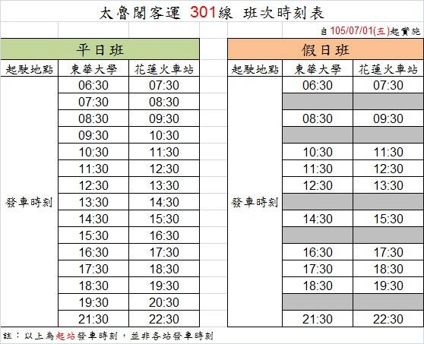
太魯閣客運乘客服務專線：(03)863-0150
E-mail：tarokobusco.service@gmail.com

（六）校園導覽平面圖
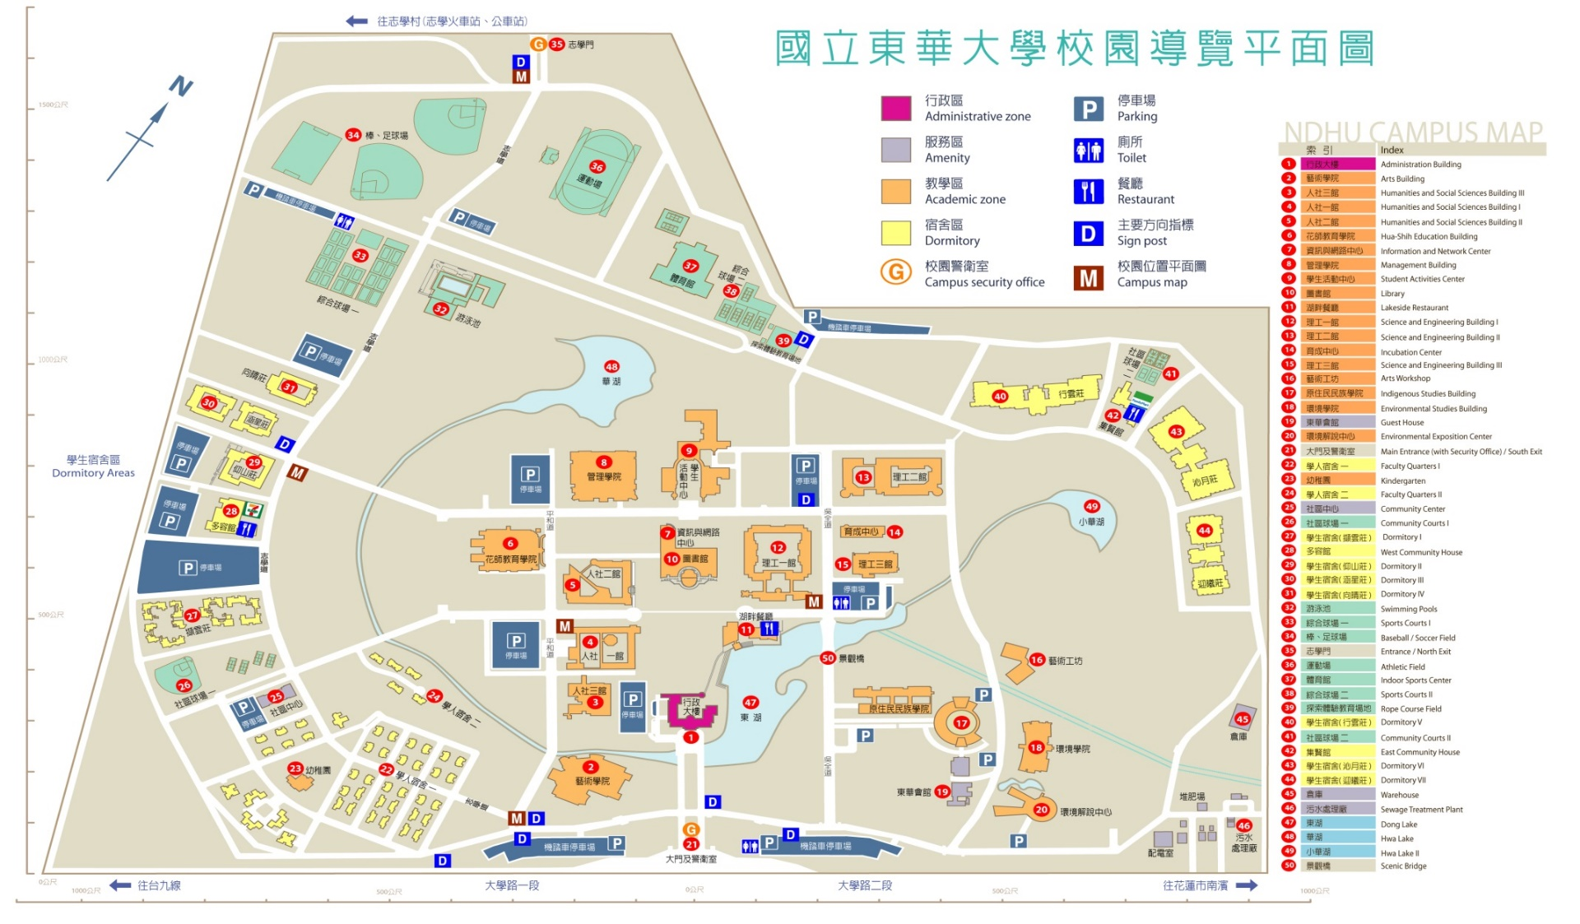

原住民族委員會
106年度族語翻譯研習班報名表
中文姓名 |  |  |  |  |  | 族別
族語姓名 |  |  |  |  |  | 方言別
身分證字號 |  |  |  |  |  | 性別 |  | □ 男 □ 女
出生年月日 | 民國 年 月 日 |  |  |  |  | 學歷 |  | □國小□國中□高中職  □大專院校 □研究所
服務單位 | □現職  □退休 |  |  |  |  | 職稱
聯絡電話 | 日：  夜： |  |  | 傳真 |  |  |  | 手機
緊急聯絡人 |  |  |  | 關係 |  |  |  | 聯絡電話 |  | 住宅：  手機：
E-mail
通訊地址 | □□□-□□
戶籍地址 | □同通訊地址 | □□□-□□
住宿 | □否  □是 | 用  餐 | □葷  □素 |  | 教師研習  時數登錄 |  | □否 □是 |  | 公務人員研習時數登錄 |  | □否  □是
公假申請 | □否 □是  【服務機關全銜： 】  ※公假申請務必於8/2前提出，逾期恕不受理
報名資格 | - 取得原住民族委員會辦理之原住民族語能力認證測驗高級（含）以上合格證書者。(檢附證書影本)  - 曾任原住民族委員會族語字詞典及各類族語教材編輯委員、族語認證命題委員及本會語發中心16族族語新詞創制小組成員。(檢附聘書、在職證明或服務證明(三者擇一))  - 為原住民族委員會106年度試辦公文雙語書寫補助計畫之原住民族地區鄉（鎮、市、區）公所聘用之族語翻譯書寫人員。(檢附在職證明或服務證明)
族語自我介紹
(30詞以上)
如完成本次36小時研習，本人同意研習實作成果及相關個人資歷輸入原住民人才資料庫，供原住民族委員會日後辦理各項族語文化振興工作遴聘人才時參考。同意簽名：
優先遴選條件 | - 取得103年族語翻譯研習結業證書之人員。（請檢附結業證書影本）  - 曾參加原民會辦理「命題技巧」進階研習班，領有結業證書者。（請檢附結業證書影本）  - 曾任原民會教材編輯委員之原住民族籍在職或退休教師。(請檢附在職證明或服務證明)  - 具族語教學經驗5年以上。(請檢附在職證明或服務證明)
本報名表基於辦理研習之需，對所蒐集之個人資料進行建檔、儲存及利用等相關處理，本學院及原民會皆不會超出與研習活動有關事項之使用範圍，亦不會任意對其他第三人揭露。

106年度族語翻譯研習班
報名信封
請 貼 足

掛 號 郵 資

97401花蓮縣壽豐鄉志學村大學路二段1號
國立東華大學原住民族發展中心 收
請於寄出前再確認下列事項，並於□內打ˇ：
□ 1. 報名表
□ 2. 資格證明資料(下列擇一提供)
- 取得原住民族委員會辦理之原住民族語能力認證測驗高級（含）以上合格證書者。(檢附證書影本)
- 曾任原住民族委員會族語字詞典及各類族語教材編輯委員、族語認證命題委員及本會語發中心16族族語新詞創制小組成員。(檢附聘書、在職證明或服務證明(三者擇一))
- 為原住民族委員會106年度試辦公文雙語書寫補助計畫之原住民族地區鄉（鎮、市、區）公所聘用之族語翻譯書寫人員。(檢附在職證明或服務證明)
□ 3. 優先遴選資格證明
※上列表件請依編號順序，由上而下依序排列，平整放入信封內。
※每一信封限裝一人之報名表件，必須以掛號郵寄，如以平信寄遞發生遺失或遲誤而無法準時報名，則須自行負責。
報名人姓名：
報名方言別：
聯絡電話：
地 址：
通訊報名日期：自106年7月20日至8月2日止，以郵戳為憑，務必提早寄出，逾期不受理。

寄交報名表件前，請詳閱簡章各項規定，如因表件不全，以致不符報名資格，概由報名者自行負責（不接受補件）。

